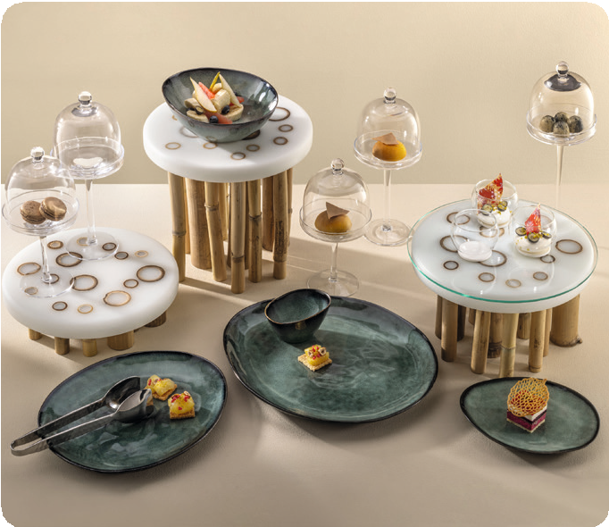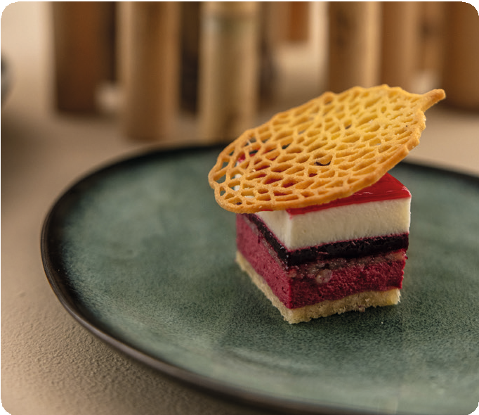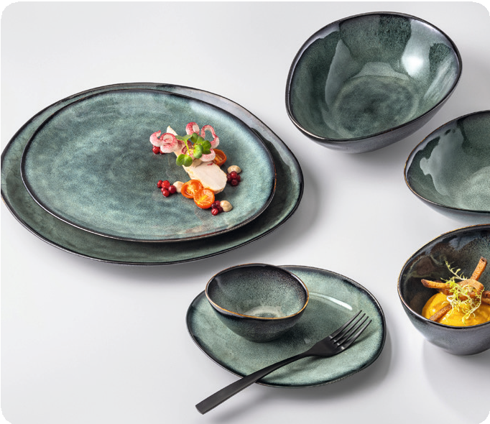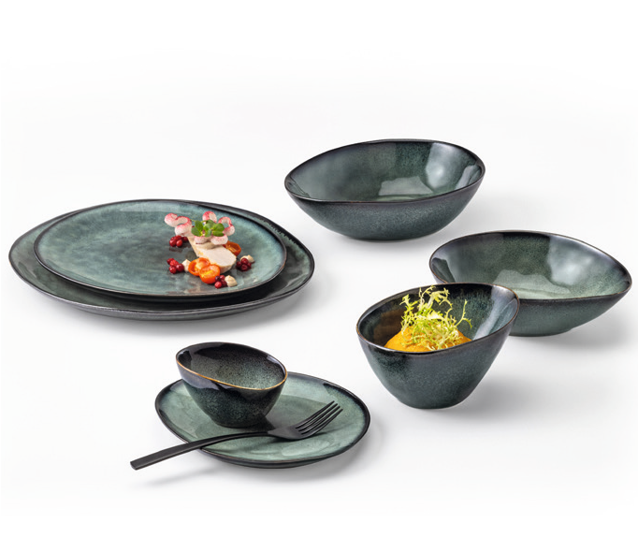„Bosque“ – ein Hauch von Zauberwald

Das Unvollkommene und Individuelle von handgefertigter Keramik überzeugt im Gegensatz zu den einheitlichen Ergebnissen industriell hergestellter Massenware durch eine sehr charmante und natürliche Ausstrahlung.

Die organisch geformten Teller und Schalen der Keramikserie
„Bosque“ erhalten erst durch die verwendete Reaktivglasur ihren ganz besonderen Zauber. Diese Effektglasuren reagieren während des Brennvorgangs mit speziellen Inhaltsstoffen und erzeugen so spannende Muster die grundsätzlich ähnlich, jedoch niemals iden- tisch ausfallen. Sie betonen den handgemachten Charakter des Geschirrs und machen jedes Teil zum Unikat.

Bei „Bosque“ entsteht so ein Farbenspiel verschiedener Grün-, Blau- und Grautöne in faszinierenden Verläufen und Effekten, die eine elegante Ausstrahlung und feierliche Stimmung verbreiten.

WWW.ZIEHER.COM

03/2023
Zieher KG, Kulmbacher Straße 15, D - 95502 Himmelkron • Marketing: +49 9273 9273-68 • presse@zieher.com
Im Pressebereich unter www.zieher.com finden Sie alle Pressemitteilungen inkl. Bildmaterial als Download.

